**STORY**

Forrest Li Xiaodong mendirikan Shopee yang merupakan anak perusahaan dari SEA Group (Garena) dan merupakan sebuah perusahaan E-Commerce yang diluncurkan pertama kali pada tahun 2015 dan berkantor pusat di Singapura. Ia lahir pada 1977/1978 (umur 42-43) di China, namun ia berkewarganegaraan Singapura. Ia sudah menikah, dan memiliki kekayaan US$10 miliar pada November 2020.

Shopee telah memperluas jangkauannya hingga Malaysia, Thailand, Taiwan, Indonesia, Vietnam, dan Filipina. Pada tahun 2019, Shopee juga sudah aktif di negara Brasil, menjadikannya negara pertama di Amerika Selatan dan luar Asia yang dikunjungi Shopee. Shopee memiliki berbagai website resmi sesuai daerah yang sudah dijangkaunya, antara lain: shopee.sg (Singapura), shopee.com.my (Malaysia), shopee.ph (Filipina), shopee.co.id (Indonesia), shopee.tw (Taiwan), shopee.co.th (Thailand), shopee.vn (Vietnam), shopee.com.br (Brasil).

Shopee di Singapura memiliki nomor telpon, email, fax untuk daerah Singapura. Begitu juga dengan kantor Shopee di masing-masing negara, memiliki nomor telpon, email, fax untuk negara tersebut. Shopee memiliki kantor pusat di masing-masing ibukota negara yang sudah dijangkaunya. Di masing-masing kantor pusat setiap negara terdapat karyawan yang bekerja. Data karyawan yang disimpan di database perusahaan antara lain: nama, jenis kelamin, tempat tanggal lahir, kewarganegaraan, jabatan, gaji, status pernikahan, email, nomor telpon, tanggal direkrut, alamat tempat tinggal. Masing-masing karyawan bisa saja mempunyai lebih dari 1 nomor telepon. Karyawan-karyawan tersebut diatur oleh seorang Manager yang juga merupakan karyawan dari kantor Shopee.

Shopee membutuhkan influence lebih agar dapat menarik perhatian dari pengguna media sosial maupun pelanggan setia Shopee. Maka dari itu, Shopee membayar Brand Ambassador untuk mengiklankan produk maupun event yang ada saat ini maupun yang akan datang. Identitas dari Brand Ambassador ini juga tercatat dalam database shopee, mulai dari nama, jenis kelamin, tempat tanggal lahir, nomor telepon, email, daerah tempat Brand Ambassador mengendorse (misal Brand Ambassador berasal dari Thailand, maka ia tercatat sebagai Brand Ambassador Shopee Thailand), tentu saja tiap daerah menyewa jasa Brand Ambassador dari daerahnya masing-masing. Gaji dan lama kontrak juga dicatat di dalam database Shopee.

Cara lain Shopee untuk menarik perhatian adalah dengan selalu mengadakan event bulanan maupun tahunan, event bisa diadakan secara offline maupun online. Event memiliki deskripsi yang merupakan penjelasan dari event tersebut. Event seperti giveaway juga termasuk dalam event yang terkadang diadakan oleh Shopee. Event ini tidak hanya memberi keuntungan bagi Shopee, namun pengguna dan *online shop* juga mendapatkan keuntungan yang cukup menarik. Contoh keuntungan yang bisa pengguna dapatkan adalah diskon yang cukup besar, gratis ongkos kirim, dan masih banyak lagi keuntungan yang bisa didapatkan. Sedangkan untuk *online shop* tentu saja tokonya akan semakin laris, populer, pendapatan meningkat dengan diadakannya event dari Shopee ini.

Shopee juga rajin mencari sponsorship untuk mendukung event event yang diadakan Shopee. Namun bisa saja sponsorship tidak mensponsori event Shopee, begitu pula sebaliknya, event bisa saja tidak disponsori sponsorship. Sponsor dapat berasal dari perseorangan maupun dari perusahaan besar. Lama kontrak disesuaikan keputusan bersama antara sponsor dan pihak Shopee. Shopee juga mencatat nomor telepon, email, dan fax dari sponsornya di dalam database.

Shopee menyediakan fasilitas yang bisa dimanfaatkan pengguna untuk bisa berjualan maupun membeli barang. Di akun pengguna terdapat username, password, tanggal akun dibuat, nama pengguna, jenis kelamin, tempat tanggal lahir, alamat, waktu terakhir online, jumlah following, jumlah follower, nomor telpon, email, nomor kartu kredit, produk yang dijual, rating. Shopee memiliki fitur dimana pengguna bisa saling mengikuti satu sama lain, memberi penilaian terhadap produk yang dijual pengguna lainnya, juga mengechat pengguna yang menjual suatu produk.

Bagi pengguna yang baru mendaftar biasanya Shopee akan memberikan kode unik yang bisa diklaim oleh pengguna tersebut untuk mendapatkan voucher, atau jika ada event tertentu Shopee akan memberikan voucher khusus pada saat event tersebut. Voucher tersebut dapat merupakan potongan harga untuk produk tertentu, ataupun gratis ongkos kirim. Voucher ini bisa dimiliki oleh lebih dari 1 pengguna. Voucher tidak selamanya berlaku, pada voucher terdapat tanggal kadaluarsa dan syarat ketentuan agar voucher bisa digunakan.

Kita anggap pengguna yang menjual ini sebagai penjual, namun penjual tetap merupakan pengguna. Penjual dapat menjual berbagai macam produk dengan deskripsi yang cukup detail, produk tersebut juga terdiri dari ratusan kategori yang memiliki ikon dan deskripsi dengan beragam varian harga, ukuran, warna, berat. Penjual menyediakan contoh produk dalam bentuk foto dari produk tersebut. Dalam 1 produk bisa termasuk dalam banyak kategori, 1 kategori bisa saja tidak ada produknya. Terkadang jika ada diskon dari penjual tersebut maupun dari Shopee, harga produk tersebut bisa menjadi lebih murah daripada harga normal. Penjual tidak selalu memiliki dan membuat produknya sendiri. Maka dari itu diperlukan supplier produk yang menyediakan produk yang diperlukan untuk penjual berjualan. Supplier tersebut bisa merupakan suatu perusahaan maupun *home industry*, memiliki alamat yang terdaftar, nomor telpon, email, fax.

Jika pengguna hendak membeli barang, pertama-tama pengguna harus mencari produk yang diinginkan di tab pencarian, kemudian klik salah satu produk, pengguna menambahkan produk tersebut kedalam keranjang. Detail keranjang berisi produk-produk yang telah dipesan pengguna, nomor pesanan, harga produk, dan diskon yang berasal dari produk maupun voucher milik pengguna. Keranjang yang tidak di checkout dalam waktu 24 jam akan expired dan semua list pembelian pengguna akan dihapus.

Pada saat checkout pembayaran, order dari pengguna akan dikirimkan ke penjual untuk segera diurus. Pada order terdapat nomor unique sebagai identitas order pengguna, tanggal order, tata cara pembayaran. Karena sudah terjadi order, maka muncul invoice sebagai bukti pembayaran yang terdapat nama pengguna, nomor pemesanan, tanggal invoice dibuat, macam-macam produk yang dibeli, tanggal pembayaran, metode pembayaran, total harga seluruhnya termasuk pajak. Pembayaran yang telah dilakukan pengguna tidak langsung diterima oleh penjual, namun ditahan terlebih dahulu oleh Shopee untuk meminimalisir bentuk penipuan. Setelah pengguna menerima produk yang telah dibelinya, barulah Shopee akan mengirimkan uang pengguna kepada penjual.

Dalam mengantarkan produk yang dibeli pengguna, Shopee menyediakan courier service yang biayanya sudah termasuk dalam invoice. Produk akan dikirimkan oleh salah satu courier dengan nomor pengiriman sebagai penanda dan terdapat estimasi waktu produk akan sampai di tangan pengguna. Pengguna juga bisa menanyakan produk yang dikirimkan melalu nomor telpon, fax, maupun email.

**ERD**

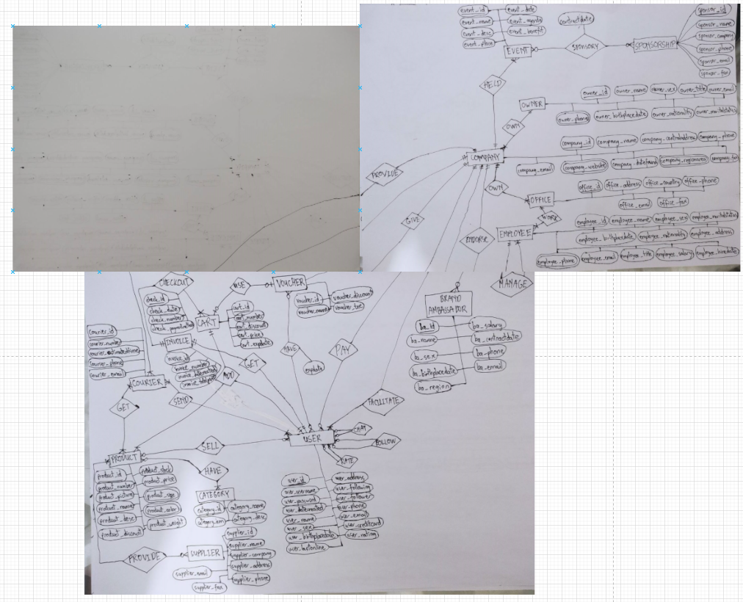

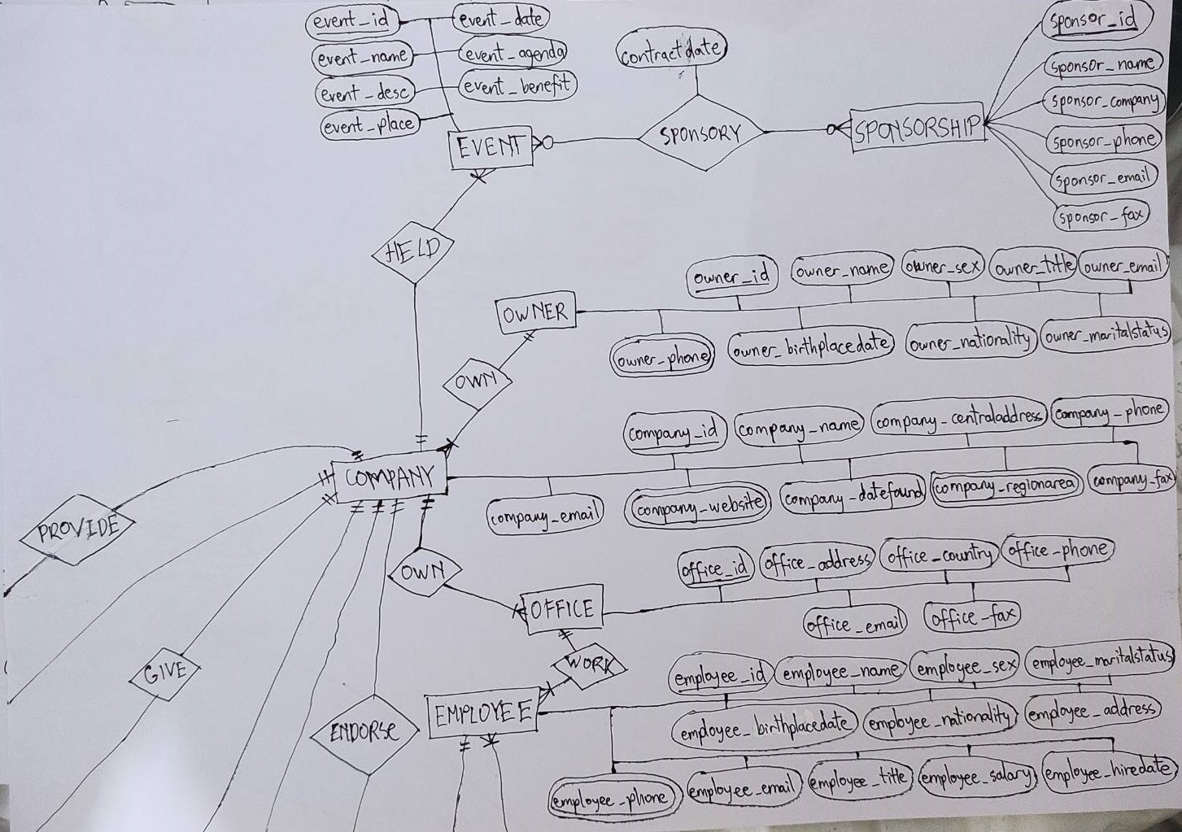

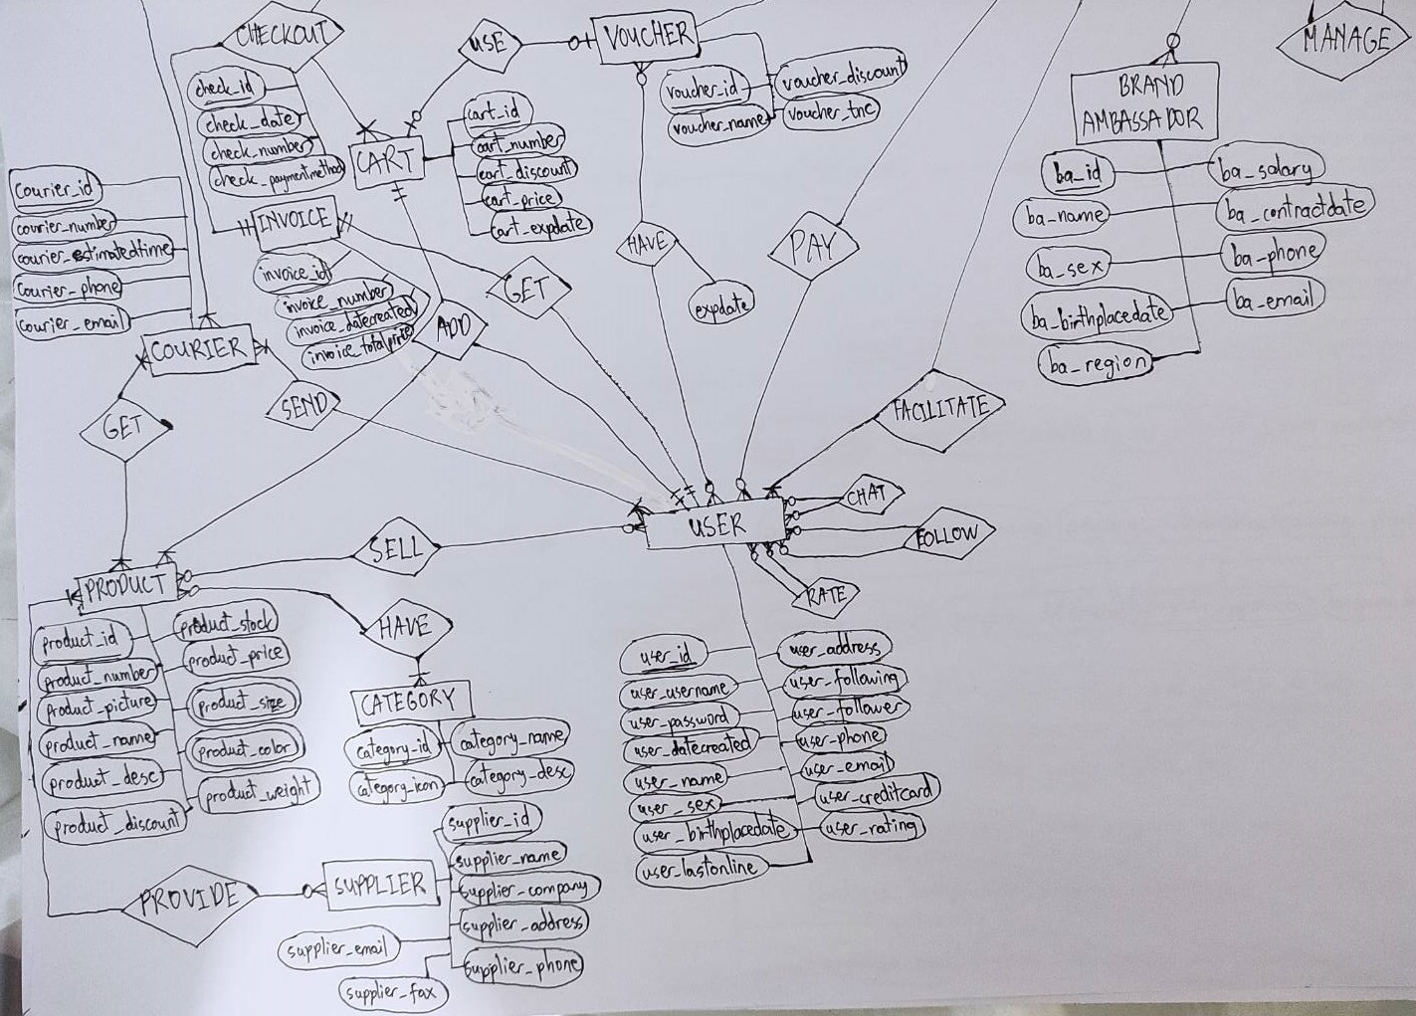

**RELATIONAL MODEL**

… (entity)

OWNER -> owner_id, owner_name, owner_sex, owner_title, owner_birthplacedate, owner_nationality,

owner_maritalstatus, owner_phone, owner_email

COMPANY -> company_id, owner_id, company_name, company_centraladdress, company_website,

company_datefound, company_regionarea, company_phone, company_email, company_fax

OFFICE -> office_id, company_id, office_address, office_phone, office_email, office_fax

EMPLOYEE -> employee_id, office_id, employee_name, employee_sex, employee_maritalstatus,

employee_birthplacedate, employee_nationality, employee_address, employee_title,

employee_salary, employee_hiredate, employee_phone, employee_email

BRAND AMBASSADOR -> ba_id, company_id, ba_name, ba_sex, ba_birthplacedate, ba_region, ba_salary, ba_contractdate, ba_phone, ba_email

EVENT -> event_id, company_id, event_name, event_desc, event_place, event_date, event_agenda,

event_benefit

SPONSORSHIP -> sponsor_id, sponsor_name, sponsor_company, sponsor_phone, sponsor_email, sponsor_fax

USER -> user_id, company_id, user_username, user_password, user_datecreated, user_name, user_sex, user_birthplacedate, user_lastonline, user_address, user_following, user_follower, user_phone, user_email, user_creditcard, user_rating

VOUCHER -> voucher_id, company_id, voucher_name, voucher_discount, voucher_tnc

COURIER -> courier_id, company_id, courier_number, courier_estimatedtime, courier_phone, courier_email

PRODUCT -> product_id, product_number, product_picture, product_name, product_desc, product_stock, product_price, product_size, product_color, product_weight, product_discount

CATEGORY -> category_id, category_icon, category_name, category_desc

SUPPLIER -> supplier_id, supplier_name, supplier_company, supplier_address, supplier_phone,

supplier_email, supplier_fax

CART -> cart_id, cart_number, cart_expdate, cart_price, cart_discount

INVOICE -> invoice_id, user_id, cart_id, invoice_number, invoice_datecreated, invoice_totalprice

SPONSORY -> event_id, sponsor_id, contractdate

MANAGE -> employee_id, employee_id

CHAT -> user_id, user_id

FOLLOW -> user_id, user_id

RATE -> user_id, user_id

SELL -> user_id, product_id

HAVE_PRODUCTCATEGORY -> product_id, category_id

PROVIDE -> product_id, supplier_id

HAVE_USERVOUCHER -> user_id, voucher_id, expdate

ADD -> user_id, product_id, cart_id

USE_CARTVOUCHER -> cart_id, voucher_id

CHECKOUT -> check_id, check_date, check_number, check_paymentmethod, cart_id, company_id

PAY -> company_id, user_id

GET -> courier_id, product_id

SEND -> courier_id, user_id